**Escola Municipal de Ensino Fundamental**

Descrição: MCj02515030000[1]



**“Arnaldo Francisco dos Santos”**

Rua Vital Brasil, nº 140 – Bairro Esperança.

Fone (0xx49) 33421197 – Galvão – SC

escola.arnaldosantos@gmail.com

**APOSTILA DE ATIVIDADES**

Prezados Pais, Responsáveis, Alunos!

Estamos encaminhando nova apostila com atividades complementares aos conteúdos estudados em sala de aula, para os próximos 15 dias de aula. Quinzena que compreende a semana de **23 de outubro a 10 de novembro de 2020**.

Solicitamos aos Pais que após a conclusão de todas as atividades, deixem na mesma embalagem que receberam, pois na entrega de novos materiais, essa apostila deverá ser devolvida para avaliação e correção pelos Professores.

**Aluno(a):** ______________________________________________________________

**Turma: 4º ano 1 Turno: Matutino**

**Professora: Soeli Soares**

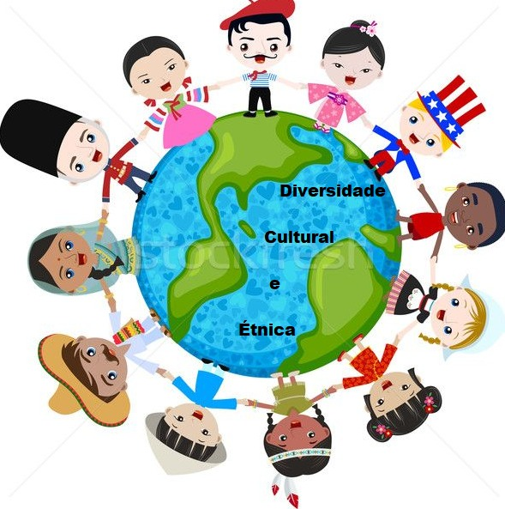

Escola Municipal de Ensino Fundamental “Arnaldo Francisco dos Santos”

Galvão/SC, _____ de _________________ de 2020.

Professor(a): Soeli Soares

Aluno(a): __________________________________________ Turma: ____________

Disciplina: **Língua Portuguesa**

**Relembrando os artigos**

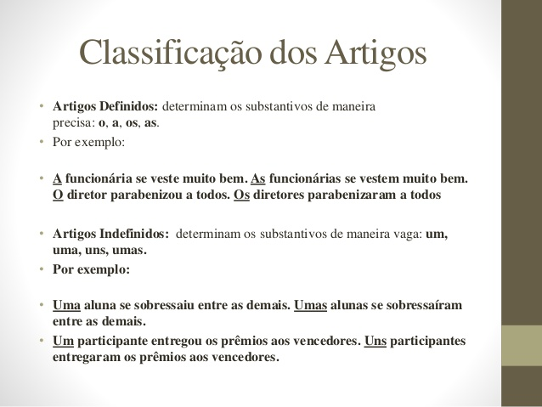

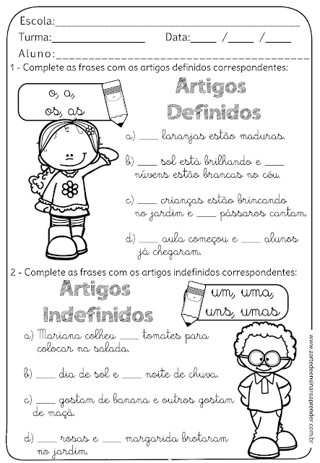

**Gênero CARTA**

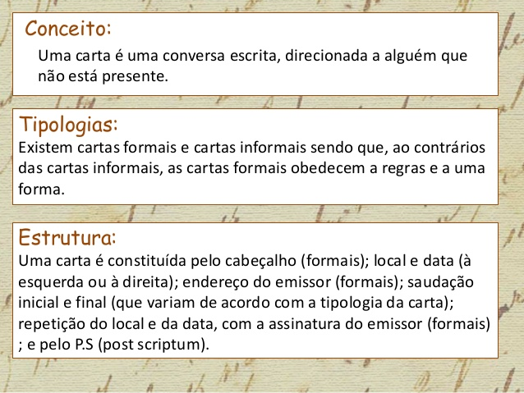

LEIA A CARTA COM ATENÇÃO PARA RESPONDER AS ATIVIDADES:

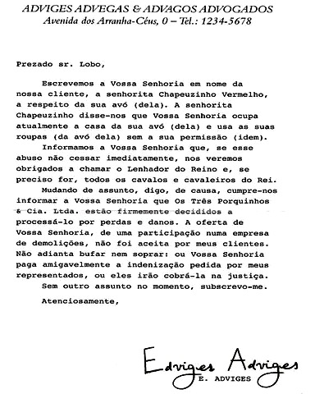  
Vocabulário:

**Vossa Senhoria**: forma de tratamento bastante formal e cerimoniosa. **acessar**: acabar

**permissão**: autorização **indenização**: pagamento para compensar alguma perda, algum dano.

**idem**: a mesma coisa **subscrevo-me**: assino

**abuso**: mau uso; despropósito **bufar**: soltar ar pela boca com força, por cansaço, raiva, etc.

**INTERPRETAÇÃO DO TEXTO (CARTA)**

1. A quem esta carta foi destinada?

R:_____________________________________________________________________

2. Quem são os clientes de Edviges Adviges?

R:_____________________________________________________________________

3. Qual é o “abuso” que Chapeuzinho Vermelho quer que acabe?

R:_____________________________________________________________________

_______________________________________________________________________

4. No início da carta são utilizadas as expressões **Prezado sr. Lobo** e **Vossa Senhoria**. O que essas expressões trazem para o sentido da carta?

Assinale as alternativas mais adequadas para responder a essa questão.

( ) Um tom mais espontâneo e informal.

( ) Um tom mais cerimonioso e formal.

( ) Dão mais seriedade ao que está sendo dito.

( ) Dão a entender para o Lobo que se trata de uma brincadeira.

**Vamos rever os substantivos concretos e abstratos que estudamos na apostila anterior.**

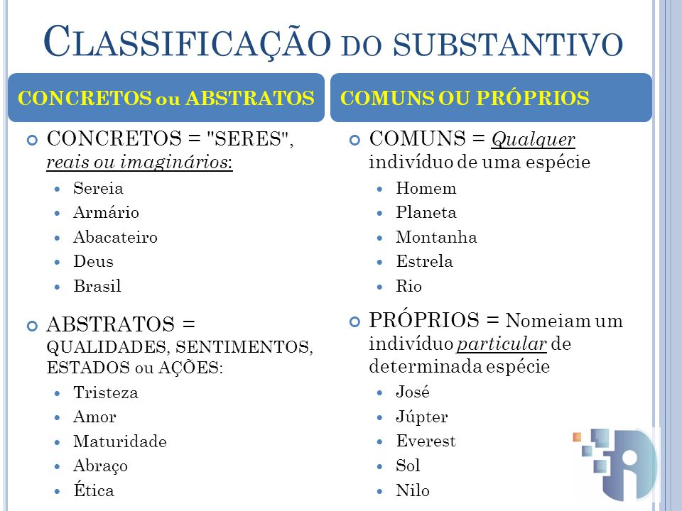

ATIVIDADE:

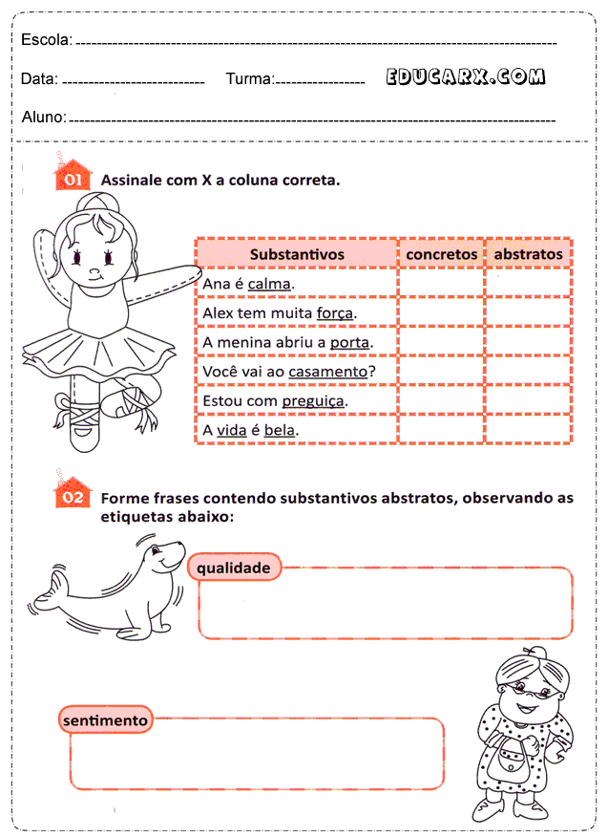

**VAMOS PASSAR OS SUBSTANTIVOS ABAIXO PARA O PLURAL, DE ACORDO COM O EXEMPLO DE CADA UM**

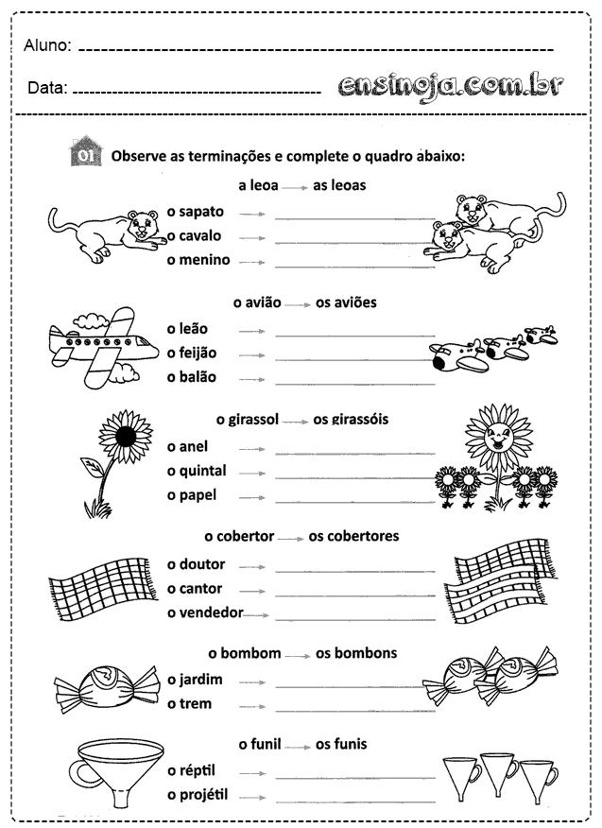

**\*não esqueça de fazer a pintura dos desenhos**

Escola Municipal de Ensino Fundamental “Arnaldo Francisco dos Santos”

Galvão/SC, _____ de ___________________ de 2020.

Professor(a): Soeli Soares

Aluno(a): __________________________________________ Turma: ____________

Disciplina: **Matemática**

**Trabalhando com gráficos**

1. Os gráficos são úteis, por exemplo, para representar comparações entre itens.

O gráfico a seguir exibe um conjunto de colunas verticais agrupadas por categoria. Ele foi feito com base em uma entrevista com 1.000 pessoas que responderam a questão: Qual seu tipo de programa preferido na televisão?

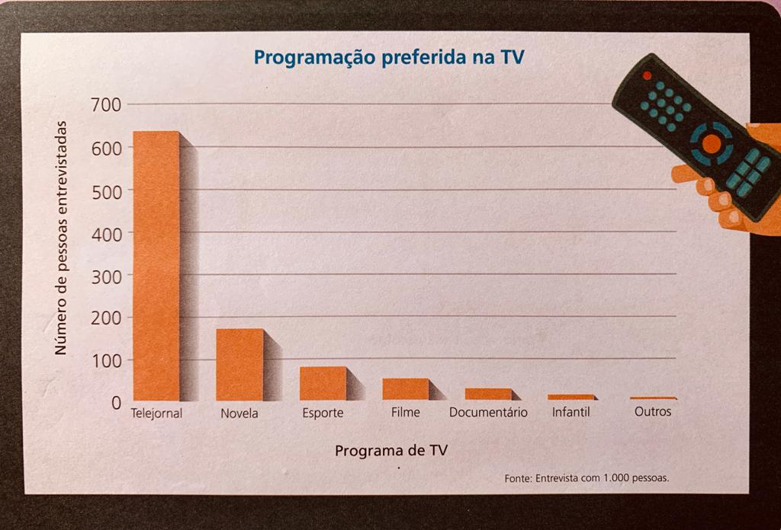

RESPONDA:

Com base na leitura desse gráfico, indique com **V** as afirmações que são verdadeiras e com **F** as que são falsas.

( ) Mais de 600 pessoas entrevistadas preferem telejornal.

( ) Mais de 150 pessoas preferem novela.

( ) Os programas de esporte foram indicados por cerca de 200 pessoas.

( ) Aproximadamente 500 pessoas preferem filme.

( ) Os programas infantis foram mais indicados que os documentários.

( ) Foram poucos os entrevistados que indicaram outros tipos de programa.

**Situações problema**

1. Luis empilhou 7 fileiras com 4 tijolos cada uma. Quantos tijolos ele colocou ao todo?

|  |  |
| --- | --- |
| Cálculo | Resposta  __________________________________  __________________________________  __________________________________  __________________________________ |

2. Em uma pista de corrida, uma volta completa tem 310 metros. Qual é a distância percorrida por um ciclista que deu 5 voltas na pista?

|  |  |
| --- | --- |
| Cálculo | Resposta  __________________________________  __________________________________  __________________________________  __________________________________ |

3. Se uma escola comprou 210 livros de leitura, ao preço de 5 reais cada um, quanto gastou nesta conta?

|  |  |
| --- | --- |
| Cálculo | Resposta  __________________________________  __________________________________  __________________________________  __________________________________ |

**VAMOS TREINAR A ESCRITA DOS NÚMEROS?**

Escreva os números por extenso:

12590: ________________________________________________________________________

________________________________________________________________________

9789:

________________________________________________________________________

________________________________________________________________________

427

________________________________________________________________________

________________________________________________________________________

23987

________________________________________________________________________

________________________________________________________________________

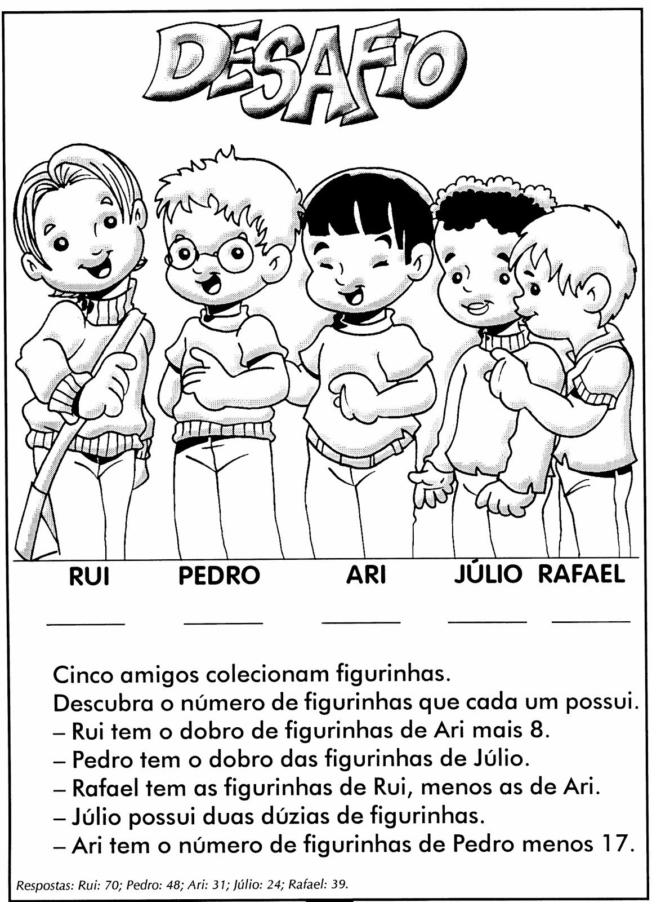

|  |
| --- |
| Cálculos: |

**Para reforçar o conteúdo você irá realizar as atividade 8 da página 126 e todas as atividades da página 127.**

**Para correções, depois de responder as atividades no livro envie foto para a professora, via WhatsApp.**

Escola Municipal de Ensino Fundamental “Arnaldo Francisco dos Santos”

Galvão/SC, _____ de _________________ de 2020.

Professor(a): Soeli Soares

Aluno(a): __________________________________________ Turma: ____________

Disciplina: **Ensino Religioso**

**CUIDADOS COM O MEIO AMBIENTE**

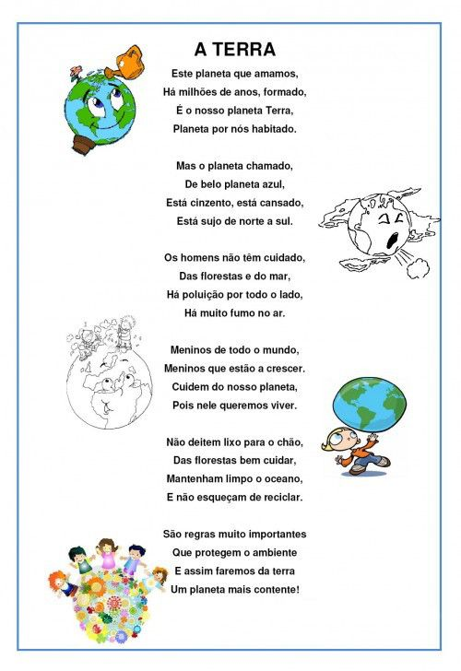

AGORA É COM VOCÊ!

1.Para salvar o planeta Terra, precisamos ter coragem e colaborar.

**Pinte** as palavrinhas que demonstram ações **intrusas (ruins)** e **covardes.**

|  |  |  |
| --- | --- | --- |
| VIDA | PAZ | PROTEÇÃO |
| LIMPEZA | AMOR | RECICLAR |
| POLUIÇÃO | CUIDAR | ALEGRIA |
| DESMATAMENTO | SUJEIRA | VIOLÊNCIA |

2.Crie um texto de no mínimo 7 linhas contando as atitudes que você tem para cuidar da natureza.

___________________________________________

_________________________________________________________________________

_________________________________________________________________________

_________________________________________________________________________

_________________________________________________________________________

_________________________________________________________________________

_________________________________________________________________________

_________________________________________________________________________

_________________________________________________________________________

_________________________________________________________________________

_________________________________________________________________________

_________________________________________________________________________

Escola Municipal de Ensino Fundamental “Arnaldo Francisco dos Santos”

Galvão/SC, _____ de __________________ de 2020.

Professor(a): Soeli Soares

Aluno(a): __________________________________________ Turma: ____________

Disciplina: **Geografia**

**Campo e cidade: espaços que se completam**

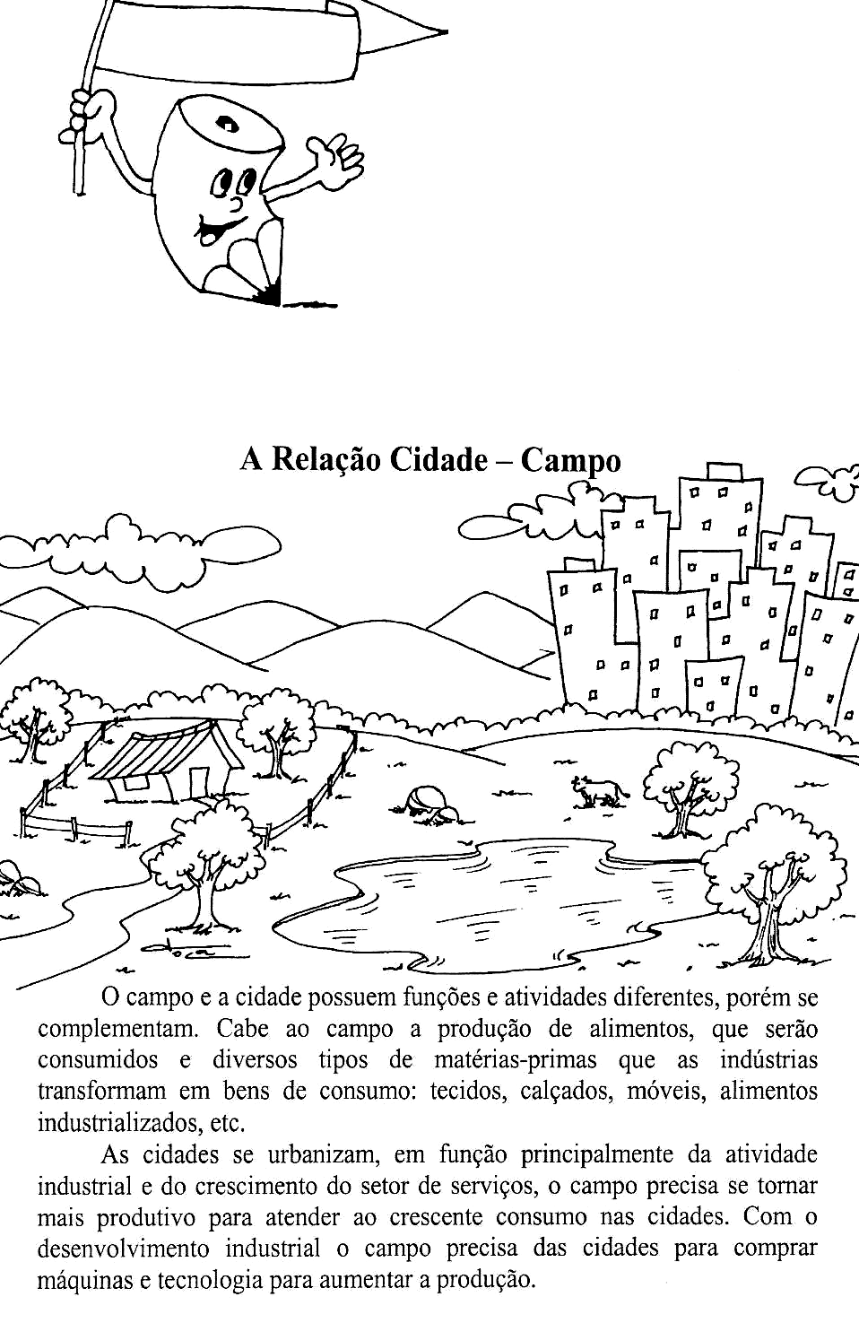

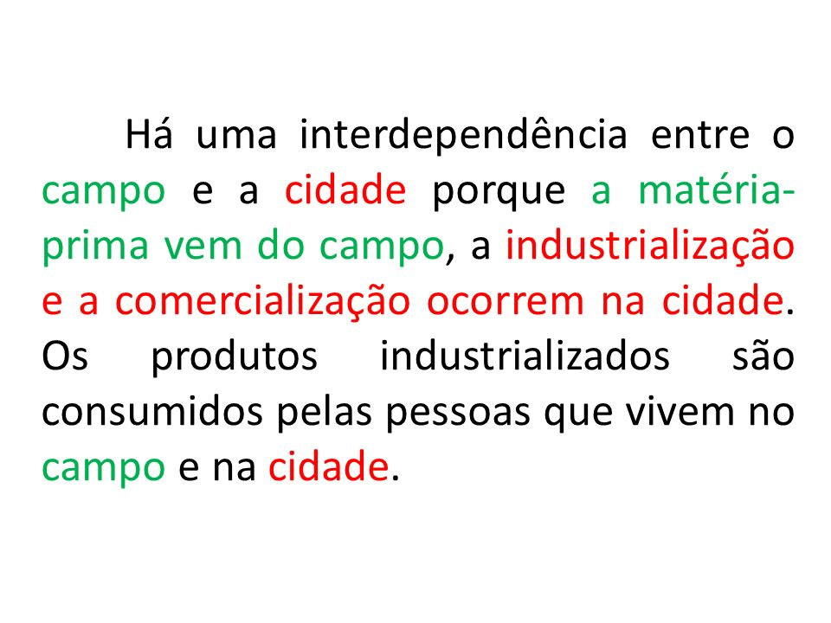

1. Que tipo de matéria prima a zona rural fornece para as indústrias?

R:______________________________________________________________________

________________________________________________________________________

________________________________________________________________________

2. Qual é a interdependência entre a zona rural (campo) e zona urbana (cidade)?

R:______________________________________________________________________

________________________________________________________________________

________________________________________________________________________

3. Explique o que ocorre com os produtos que saem das indústrias?

R:______________________________________________________________________

________________________________________________________________________

________________________________________________________________________

**Para reforçar o conteúdo você irá realizar as atividades da página 79. (RESPONDER NO LIVRO)**

**Para correções, depois de responder as atividades no livro envie foto para a professora, via WhatsApp.**

Escola Municipal de Ensino Fundamental “Arnaldo Francisco dos Santos”

Galvão/SC, _____ de __________________ de 2020.

Professor(a): Soeli Soares

Aluno(a): __________________________________________ Turma: ____________

Disciplina: **Ciências**

**Alimentação de animais**

**Os animais tem diferentes hábitos alimentares, que variam de acordo com a espécie.**

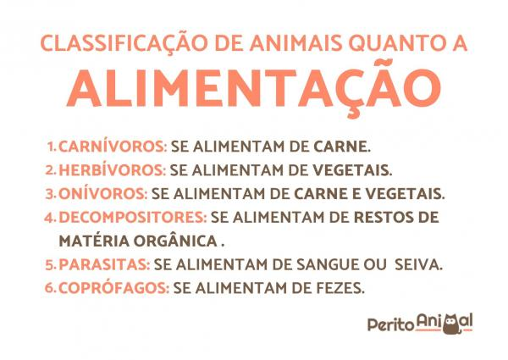

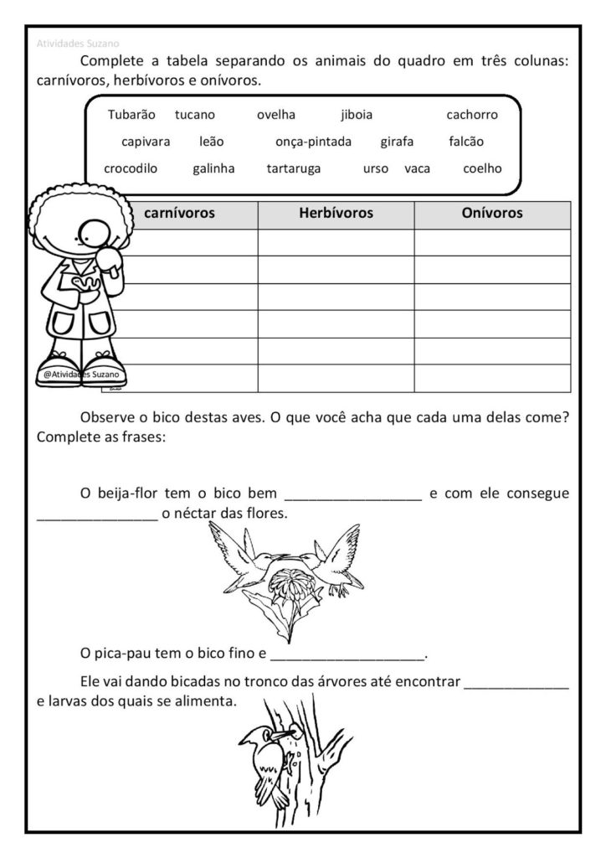

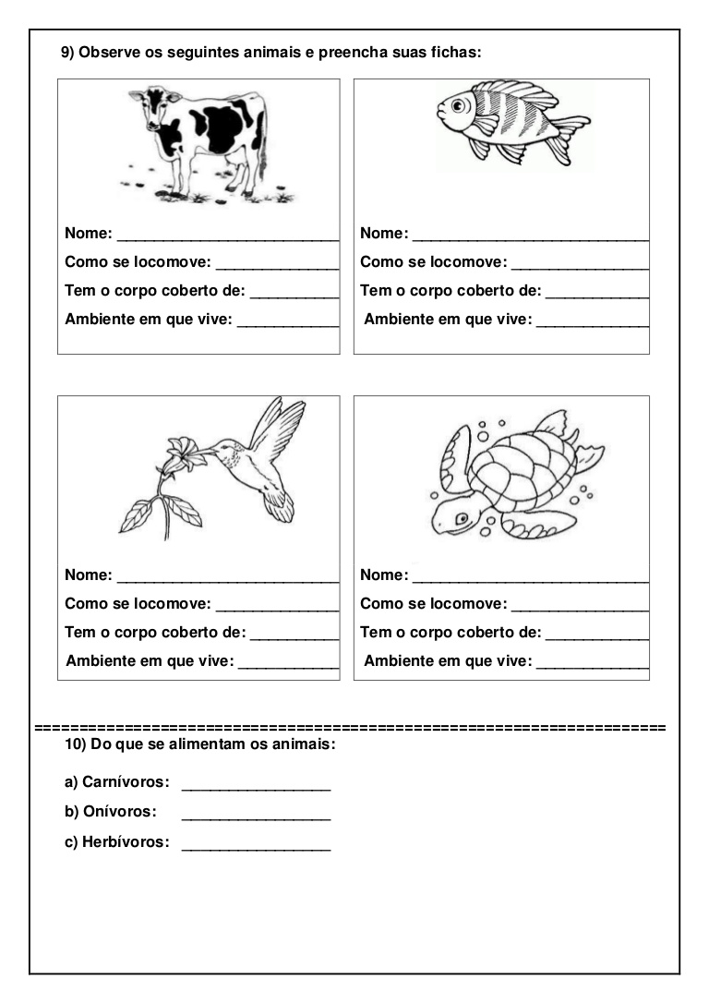

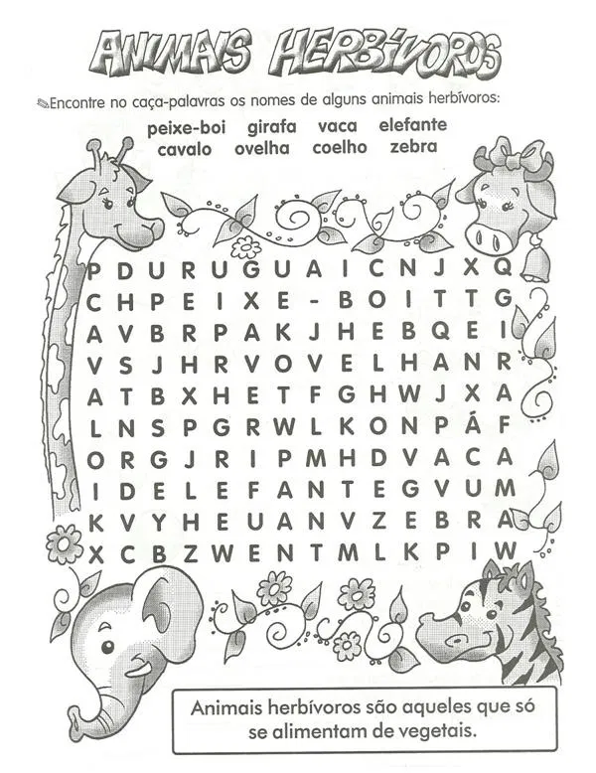

**Para reforçar o conteúdo você irá ler as páginas 53 e realizar a atividade da página 52.**

**Para correções, depois de responder as atividades no livro envie foto para a professora, via WhatsApp.**

Escola Municipal de Ensino Fundamental “Arnaldo Francisco dos Santos”

Galvão/SC, _____ de ___________________ de 2020.

Professor(a): Soeli Soares

Aluno(a): __________________________________________ Turma: ____________

Disciplina: **História**

**Comunidades na pré-história – Os primeiros grupos humanos**

Foi na pré-história que surgiram os primeiros grupos humanos. Estes grupos formavam o que chamamos hoje de comunidades. Eles desenvolveram a linguagem, ocuparam espaços, adaptaram as condições climáticas e criaram diferentes modos de **viver.**

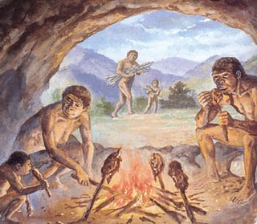

Com tantos desafios a serem enfrentados as comunidades desenvolveram as suas **“tecnologias” da época,** desenvolveram as ferramentas para o trabalho. Fabricaram ferramentas de caça e pesca e instrumentos musicais, utilizavam pedras, madeiras e ossos de animais, eles também descobriram como produzir e conservar o fogo**.**

 O domínio das técnicas agrícolas por meio da observação da natureza, proporcionou o processo de mudanças no espaço onde viviam, tendo mais e melhores chances de sobrevivência. Com essas alterações no modo de vida, os seres humanos passaram a construir moradias com materiais mais resistentes e começaram a domesticar animais, que passaram a auxiliar no trabalho diário, como nas lavouras e na hora de transportar os mantimentos.

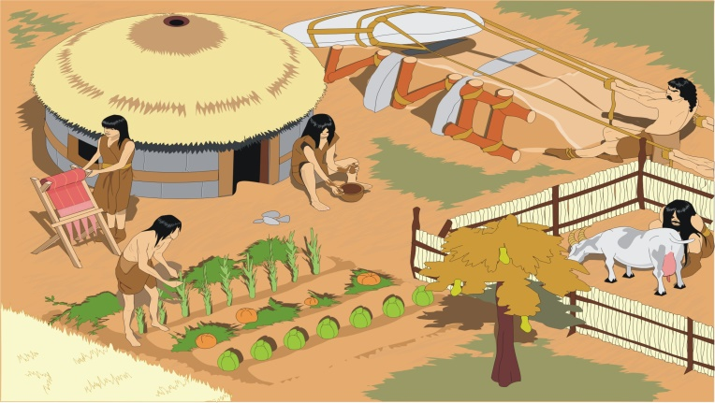

INTERPRETAÇÃO DE TEXTO:

1.O que os primeiros grupos humanos desenvolveram na pré-história?

R:______________________________________________________________________

________________________________________________________________________

________________________________________________________________________

2. Que tipo de materiais os homens da pré-história usavam para fabricar suas ferramentas de caça, pesca e outros materiais?

R:______________________________________________________________________

________________________________________________________________________

________________________________________________________________________

3. Observe as imagens e, em seguida, preencha o quadro com as informações sobre cada objeto.

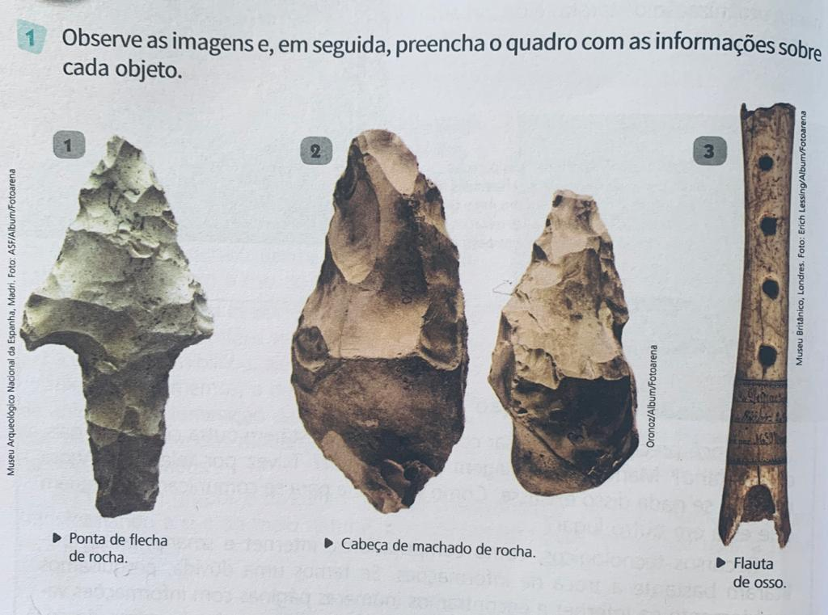

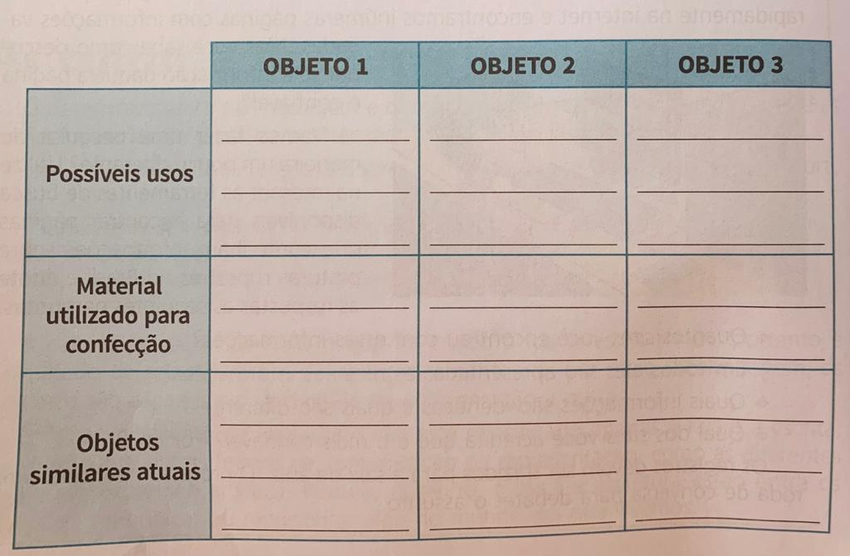

Escola Municipal de Ensino Fundamental “Arnaldo Francisco dos Santos”

Galvão/SC, _____ de Outubro de 2020.

Professor(a): Letícia Maria Piassoli

Aluno(a): __________________________________________ Turma: ____________

Disciplina: Informática

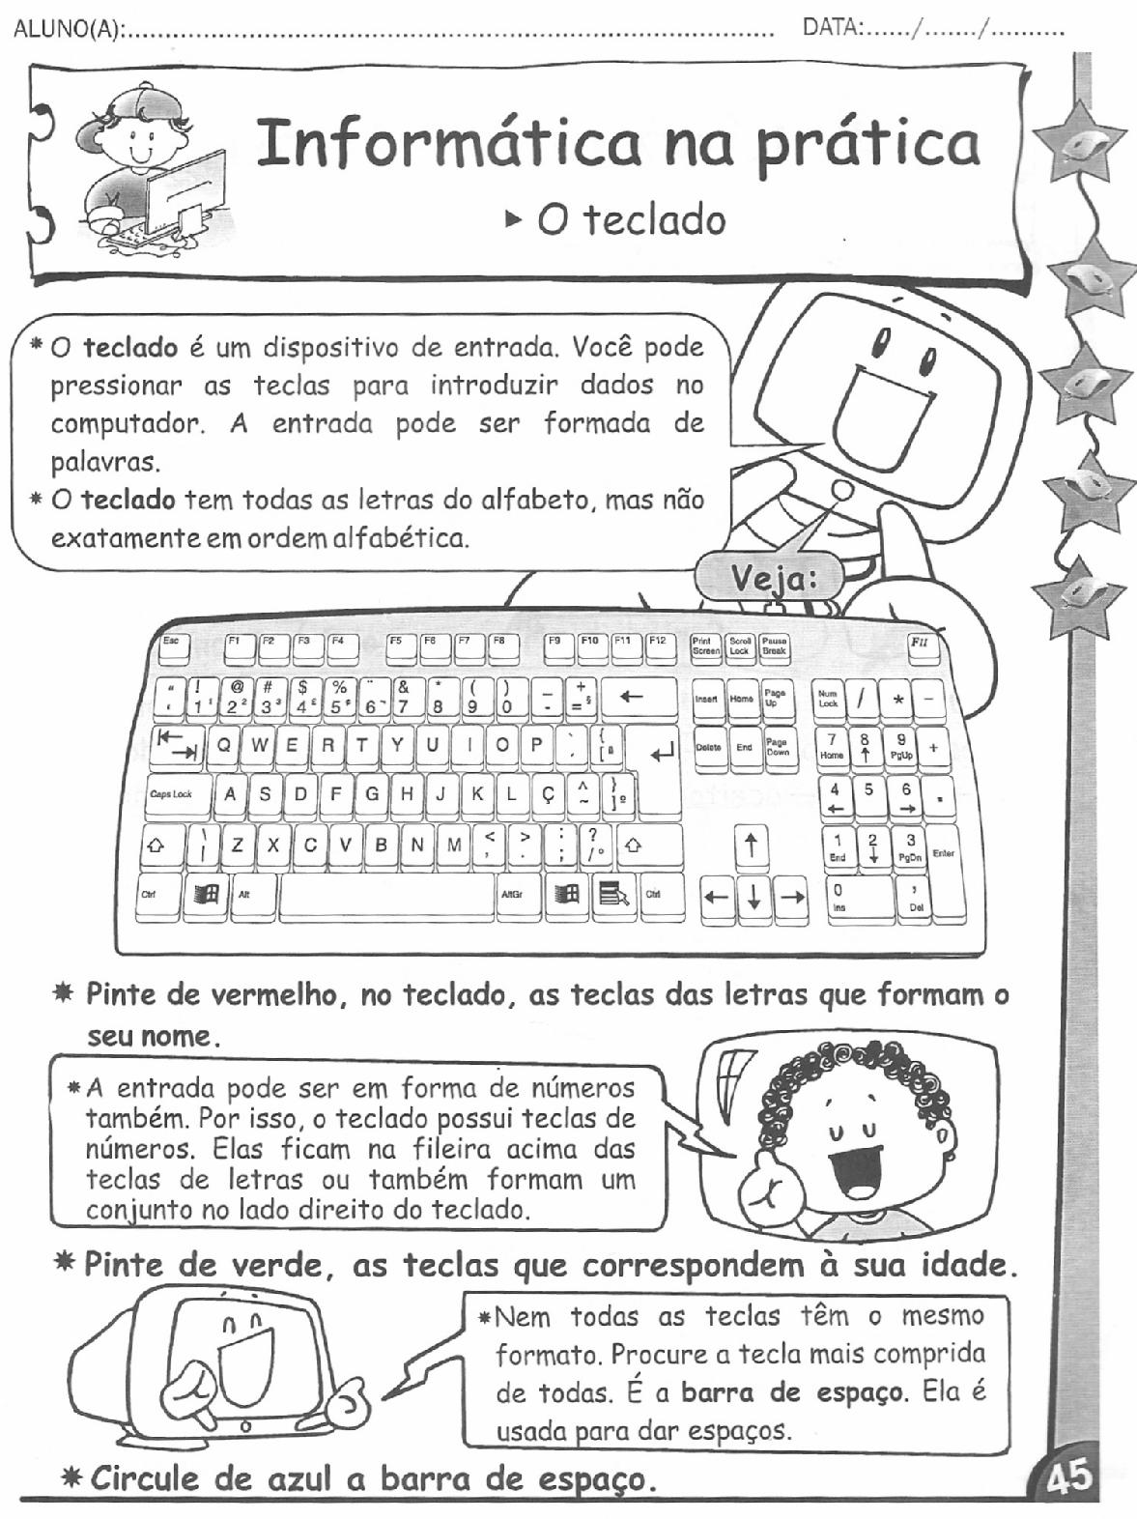

Escola Municipal de Ensino Fundamental “Arnaldo Francisco dos Santos”

Galvão/SC, _____ de _____________ 2020.

Disciplina de Educação Física – Professora Naldiane Borella.

Aluno (a): ________________________________________ Turma: 4º ano ___

**Brincadeira: Castelo de cartas**

**Habilidades trabalhadas:** concentração**,** coordenação motora fina, equilíbrio e percepção óculo manual.

**Material sugerido:**

* Baralho de cartas

**Desenvolvendo a atividade:**

A brincadeira da vez é um treino de paciência e concentração. Você vai precisar de um espaço plano e que não balance (mesa, bancada ou chão). Ela consiste em ir equilibrando cartas, duas a duas, em forma de casinha (triângulo). Depois você deverá combinar as casinhas entre si para que sirvam de base para as próximas etapas. Você pode construir quantos andares quiser. Para isso, calcule quantas cartas precisam ser usadas na base e vá fazendo dos triângulos os andares do castelo. No caso da torre simples, basta colocar dois triângulos na base e apenas um na parte superior. Quando você dominar esta técnica, vá testando suas habilidades e precisão e construa um grande castelo de cartas. Divirta-se!

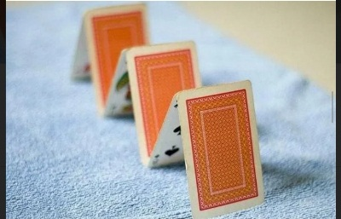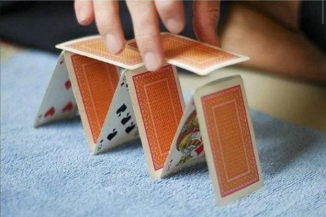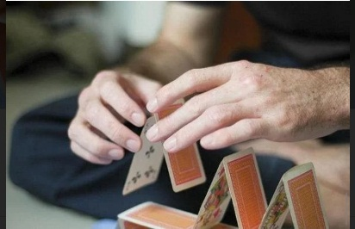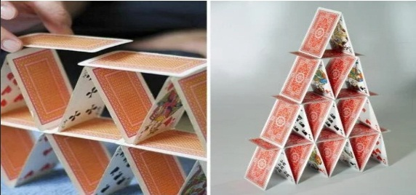

**Não esqueça de registrar a atividade em fotos ou vídeo e postar no WhatsApp da turma!**

Escola Municipal de Ensino Fundamental “Arnaldo Francisco dos Santos”

Galvão/SC, October __/_ 2020.

Teachers: Joana Didone Capelli

Student: __________________________________________Grade: ____________

Discipline: Inglês



**Hi, students!!** No dia 31 de outubro celebramos uma data muito conhecida na cultura inglesa, o **HALLOWEEN,** mais conhecido aqui no Brasil como **Dia das Bruxas**. Alguns dos símbolos do HallO halloween é um tipo de celebração pagã dos antigos povos celtas que viveram no território que compreende Inglaterra, França e Alemanha. Primeiramente foi chamado de All Hallow’s Even (noite que antecede o dia de todos os santos) e posteriormente reduzido para Halloween. Os símbolos presentes nesta comemoração são:

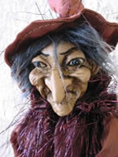

WITCHES - BRUXAS

 são as principais simbologias dessa festa. As histórias contam que as bruxas participavam de festas realizadas pelo diabo, que normalmente eram realizadas em 30 de abril e 31 de outubro. Tal crença chegou aos Estados Unidos por seus colonizadores e a partir daí se espalhou por todo o mundo, tomando várias formas diferentes.



PUMPKINS AND CANDLES - ABÓBORAS E VELAS

As abóboras simbolizam fertilidade e sabedoria, enquanto as velas servem para iluminar o caminho dos espíritos. Conta a lenda que a prática de cortar a abóbora e colocar uma vela acesa dentro dela surgiu da estória de Jack, homem que gostava muito de beber e que se encontrou com o diabo no dia em que bebeu em demasia. Esperto, aprisionou o diabo em vários locais até o dia em que, de tanto beber, morreu. Sua entrada no céu foi negada e no inferno também, já que humilhava o diabo em vida. A partir daí a alma de Jack passou a perambular pelo mundo. As abóboras iluminadas então passaram a ser utilizadas por Jack para fugir da escuridão e iluminar seu caminho.



BLACK CAT - GATO PRETO:

É um símbolo ligado às bruxas, pois elas conseguem se transformar em gatos. Outras superstições acerca dos gatos são que esses são fontes de azar e que também são espíritos de pessoas mortas.

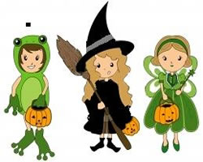

TRICK OR TREAT - TRAVESSURAS OU GOSTOSURAS:

É uma brincadeira existente desde o século IX. Neste período as pessoas faziam os “bolos das almas” com massa simples e cobertura de groselha para entregar às crianças que, devidamente fantasiadas, batiam de porta em porta para pedir os bolos. Em troca de cada pedaço de bolo, a criança se comprometia a rezar pela alma de um parente de quem lhe ofereceu.

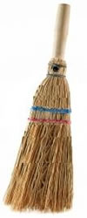

BROOM - VASSOURA:

É um símbolo do poder feminino em limpar tudo aquilo que traz consequências negativas para a vida, como eletricidade e pensamentos negativos.

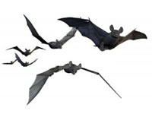

BAT - MORCEGO:

simboliza a visão que ultrapassa as aparências e consegue ver o íntimo das pessoas.

As cores mais usadas na festa de halloween também possuem significados que fazem a diferença na noite dos santos:

**ORANGE:** cor que traz vitalidade, energia e força. Acreditam que os espíritos se aproximavam dos que estavam de laranja para  sugar suas energias.

**BLACK**: cor predominante dos magos, bruxas, feiticeiras e sacerdotes do mestre das trevas.

**PURPLE**: simboliza a magia presente em toda a comemoração de halloween.

ATIVIDADE

Segue em anexo, um modelo de mascara de Halloween para vocês pintarem e enfeitarem. Inventem uma história de halloween para o personagem de vocês. E Fantasiados de Halloween mandem fotos via Whatsaap para a Teacher. Quem não conseguir mandar a foto, só faz a história.

_____________________________________________________________________________________________________________________________________________________________________________________________________________________________________________________________________________________________________________________________________________________________________________________________________________________________________________________________________________________________________________________________________________________________________________________________________________________________________________________________________________________________________________________________________________________________________________________________________________________________________________________________________________________________________________________________________________________________________________________________________________________________________________________________________________________________________________________________________________________________________________________________________________________________________________________________________________________________________________________________________________________________________________________________________________________________________________________________________________________________.

**Divirta-se!!!**

**Kisses for you!!**

